盐城市不见面开标厅系统层面
常见问题疑难解答

1、盐城市不见面检测工具检测到系统内存不符合要求的，此点可忽略，确保能够用CA登陆不见面开标大厅以及盐城市建设工程会员系统、盐城市公共资源会员系统即可。
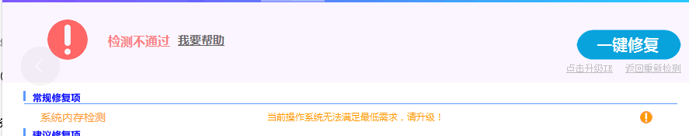

2、盐城市不见面需要什么系统支持？
答：建议配置 win7旗舰版 64位 8g内存。 最低系统要求win7，低于win7不支持，比如说xp系统；

3、为什么不见面大厅直播视频加载不出来？
答：电脑缺少flash播放器，请去flash官网下载安装flash播放器即可
Flash官方地址：https://www.flash.cn/

4、为什么不见面大厅听不到主持人的声音？
答：请切换直播，先切换到主持人的画面一下即可，因为监控摄像头是不带麦克风的，麦克风在主持人的电脑上，所以先要切换主持人的画面一下即可听见声音；

5、不见面开标大厅需要装哪些驱动？
答：盐城市不见面大厅修复包，1.9互联互通驱动

6、投标人参加不见面时，周围环境要求？
答：确保周围环境较安静，否则太吵会听不见主持人说什么

7、投标人电脑参加不见面需要装什么硬件设备？
答：电脑需要有摄像头、耳麦、麦克风三样设备，否则导致无法互动

8、为什么发起语音，主持人迟迟不接？
答：主持人接通的人数较多，需要一个个接通，必须和上一个人通话玩了挂断后，才能接下一个，接入人数太多，敬请等待

9、为什么接通主持人互动语音后，我说的话，主持人听不见？
答：检查自己的电脑麦克风

如有投标人咨询业务层面上的问题，请咨询招标办；本文档只针对系统使用层面上做解答！

